CHAT : Clavardage avec Gestan

Fonctionnalités
Cette extension permet de discuter par chat (pour les plus anciens et les nostalgiques de MSN), ou clavarder, entre les différents utilisateurs d'une même base Gestan.

Utilisation
Son utilisation ? Facile. Démonstration:
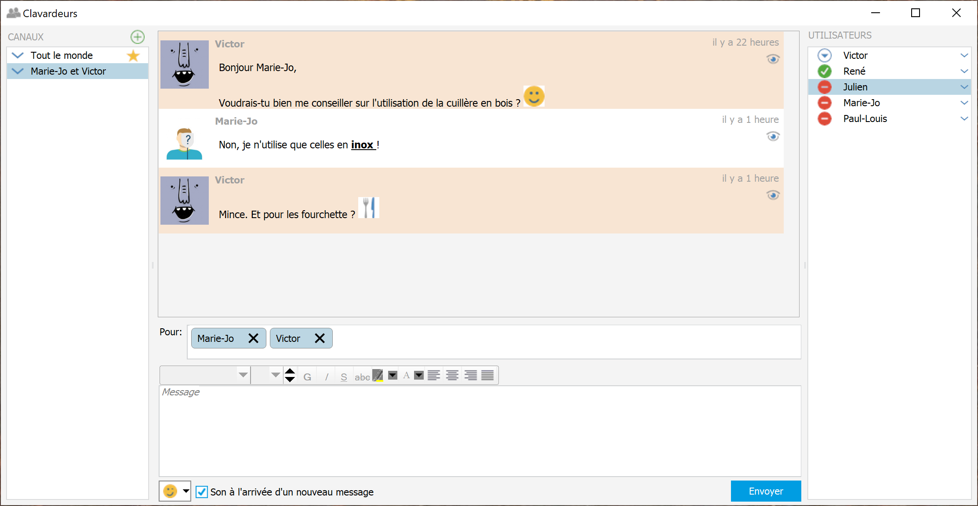
En allant dans le menu “Métier > Clavardage” (le terme officiel de l'Académie pour “chat”), vous découvrirez l'unique fenêtre de ce module.

Discussions / Canaux
Sur votre gauche, vous retrouverez les différentes discussions. En effet, il vous est possible de créer des “canaux” permettant de discuter avec des collègues, mais pas d'autres. Vous pouvez ainsi, par exemple, créer un groupe “Administratif”, “Service marketing” et “Machine à café”. Il est possible de modifier le nom et la couleur d'un canal en cliquant sur la flèche à gauche du nom, de façon à les repérer facilement.
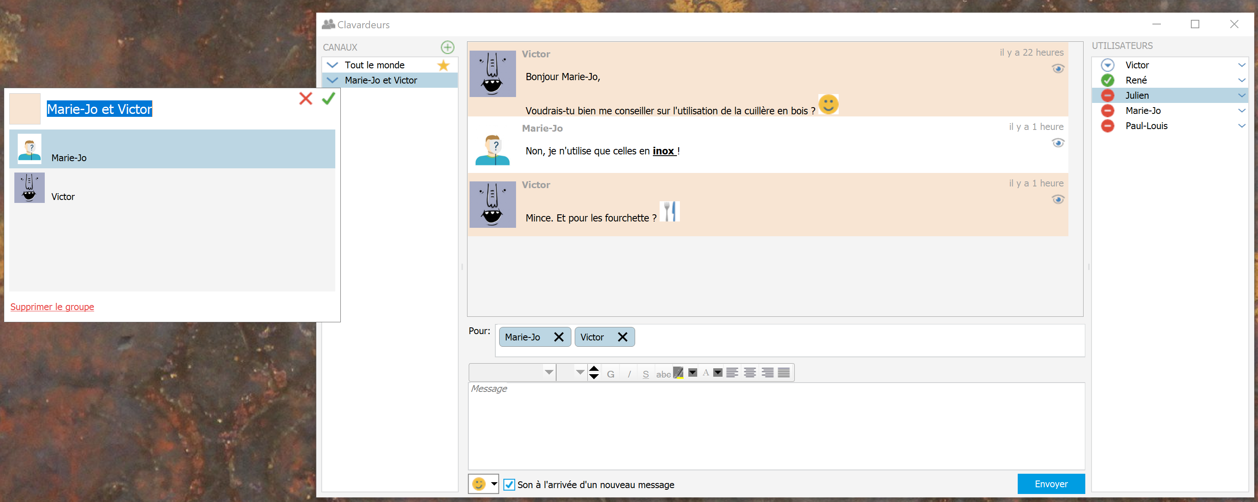
TIP Une étoile s'affichera à côté des canaux pour lesquels vous n'avez pas encore vu les nouveaux messages.

Utilisateurs
Sur votre droite, vous retrouverez l'ensemble des membres de Gestan, trié par leur status: connecté, absent ou vous-même. Il vous est possible, en un clic sur la flèche à côté du nom, de modifier l'image de présentation et le pseudo de l'utilisateur.

Généralités
Enfin, ce qui nous intéresse le plus, ce sont les messages. Ce module fonctionne comme un chat standard: vous indiquez votre message (que vous pouvez mettre en forme), les différents destinataires (en le notant dans la zone correspondante ou en double-cliquant sur le nom de l'utilisateur), et même quelques smileys pour plus de fraîcheur.

Widget
Et pour être encore plus pratique, rapide et organisez, adoptez le widget ! Cela permet à Gestan d'afficher sur le bureau d'accueil la fenêtre de clavardage. Pour l'afficher, rien de plus simple ! Il suffit de:
- Faire un clic droit sur le bureau
- Cliquer sur “Mode Modification”
- Recliquer droit sur le bureau
- Cliquer sur “Ajouter” pour “Miaou !”
Et le tour est joué !

Versions
Version | Date | Observations
3.15.01.1B | 09/09/21 | Inversion du sens de lecture des messages
3.15.01.1A | 03/06/20 | Première version de production


Autres articles “Extensions V15”
ABO : Abonnements
AMAZON : Interface Amazon
ATELIER : Gestion d'atelier
AUDIOCENTER : Centres audio-prothétiques
BADGEUSE : Contrôle d'accès par badgeuse
BATCHMAIL: traitement groupé de pièces
BATICHIFFRAGE© Le devis bâtiment facilité
BEL : Liste des clients par montant de TVA (pour la Belgique)
BIBLI : gestion d'une bibliothèque
BOUTIQUE : boutique en ligne intégrée à Gestan
BREVO : Suivi de la distribution des mails
BS3DH : Pièces spécifiques
CAISSETACT Caisse tactile (paramétrage)
CAISSETACT Caisse tactile (Utilisation)
CARNEDBOR : Carnet de bord véhicule
CERFA : Génération de CERFAs
CHAT : Clavardage avec Gestan
CHRONSTAT : Séries statistiques liées au temps
Classique Attitude
COMMISSIONSCO : Commissions commerciales
CYBERBANQUE : Intégration fichiers bancaires
DEV : Développements (informatiques)
DRM : Déclaration Récapitulative Mensuelle
EASYVRP : Interface EasyVRP
EBAY : Interface eBay
ECHEANCIER : Ventilation des factures par échéances
ECOMMERCE : Import des ventes faites en ligne
EDUC : Écoles et centres de formation
ETATSPE_ICS : États spécifiques
ETIQUEXPED : Etiquettes d'expédition
ETSPCTS01: Collection d'états spécifiques
Export SAGE / BOB
FACTURETTE : Génération de facturettes
GESTFORM: logiciel de gestion de la formation spécialisée en CACES*
GESTINTER - suivi des interventions via application mobile
GREWIS : Statistiques spécifiques
GROUPS : Gestion des groupes
HIBOUTIK : caisse enregistreuse en ligne
IMAGELOAD Chargement en masse d'images
IMMO : gestion des immobilisations *
Interface Prestashop
INTERGESTAN : Communications inter-Gestans
INTEROR : ordres de réparation (OR)
INTEROR : ordres de réparation (OR) (version Cugnaux)
INTERPLUS : Fonctionnalités supplémentaires pour la gestion des interventions / gestion de maintenance *
INTERTP : Gestion mobile des interventions (pour équipes de techniciens itinérants)
INTERWEB : Gestion web des interventions
LOADPIECE : Chargement de pièces
LOADTROMBI : Chargement images contact
MISSIONS : Pilotage et planification
MOBICOM : Préparation des commandes (Application Mobile)
MODCHAMPCOMP : Mise à jour des champs complémentaires
OBJVENTE : Objectifs de vente
Ordre de réparation Netkom
Outils Lumiscop
PARCELLR : Parcelles et opérations culturales
PHOTOCOPIE - Facturation photocopieurs
PILOTINTER : Gestion des interventions sur un parc d'équipements et sur site
PLLOADER : Packing-List
Plugin AFBF
PREPBON : Bons de préparation
PRESTIMPORT : Interface Prestashop
PRETPROD : Prêts de produit
PROPALE : génération de propositions commerciales
PROSPECTS : Gestion des prospects
PROSTEP : Étapes de prospection
Rapport d'intervention CAPARA
Rapport d'intervention Vérification 05
RDVWEB Enregistrer des RDV depuis votre site web
RELAUTO : Relance automatique de facture en masse
SAVTICKET: Tickets de SAV
SCAN : Scanner un code barre
SIGNATURE : signature électronique des devis
SKYDIVING : Gestion des clubs de parachutisme
SMS: Envoyer des SMS avec Gestan
STATEC : Export de données pour la STATEC (pour le Luxembourg)
STRIPE : Création de liens de paiement
SUIVCOM : Suivi des commandes
SUIVI_PROCESS : Suivi administratif par processus métier
SYNOPSIS : Affectation des tâches
SYNTHESE_PROJET : Synthèse Projets
TARIFSEXPED : Calcul automatique des frais d'expédition
TICKETS: suivi des incidents clients
TIME TRACKER - Saisie des temps de travaux pour les projets
TINK : Agrégation des comptes bancaires *
TRANSCOMPTA : Transmission des données à la comptabilité
TRESO : Gestion de trésorerie
TRLOADER : Chargement de tarif fournisseur
TXREMCLI : Taux de remise client
URSSAF: Avance de crédit d'impôts
WISHLIST : Liste de courses
WOOCOMMERCE Commerce en ligne
WORDPRESS Espace client sous Wordpress

